Вопросы и задания

автоматизация звука Ш

занятие №6

1. Продолжите ряд: кошка — мяукает, собака — ..., конь — ...
2. Мальчик-с-пальчик — крошечный, а великан — ...
3. Назовите, какие вы знаете женские украшения. Нарисуйте брошку.
4. Сравните корзинку и лукошко. Прочтите стихотворение Ю. Мориц «Малиновая кошка».
5. Кто играет на гармошке?
6. Назовите корнеплоды. Что такое ботва?
7. Назовите швейные принадлежности.
8. Зачем нужна кадушка? Прочтите стихотворение К. Чуковского «Федорино горе».
9. Что надевают на подушку? А на одеяло?

КОШКИ | КРОШКИ | БРОШКА
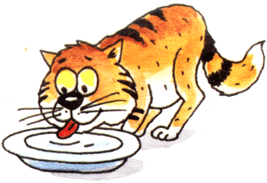 | 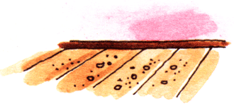 | 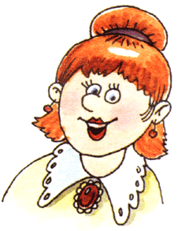
КОШКА лакает молоко | На полу КРОШКИ | БРОШКА нарядная
Примеры автоматизации звука Ш в середине слова
ЛУКОШКО | ГАРМОШКА | КАРТОШКА
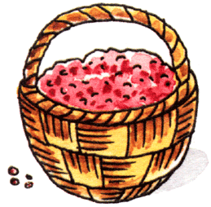 | 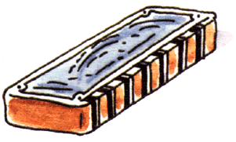 | 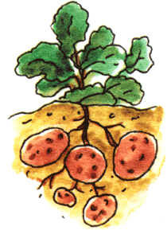
ЛУКОШКО полное ягод | Губная ГАРМОШКА | КАРТОШКА - корнеплод
КАТУШКА | КАДУШКА | ПОДУШКА
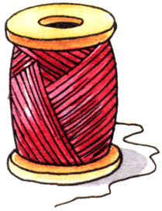 | 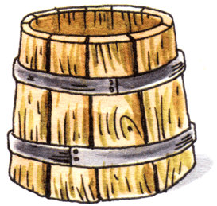 | 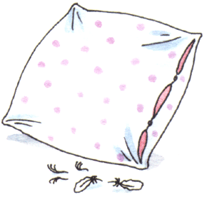
КАТУШКА ниток | Дубовая КАДУШКА | В ПОДУШКЕ пух и перья

